INSTALACJE ELEKTRYCZNE
RODZAJE POMIARÓW WYKONYWANYCH PODCZAS SPRAWDZEŃ ODBIORCZYCH i OKRESOWYCH
CZĘŚĆ 4
URZADZENIA PIORUNOCHRONOWE - REZYSTANCJA UZIEMIENIA
Pomiary rezystancji uziemień mogą być wykonywane przy metodami:
- metoda 3-przewodową (3p) - pomiar rezystancji metodą techniczną,
- metodą 4-przewodową (4p) - pozwalającą na eliminację wpływu na wynik pomiaru rezystancji przewodu łączącego miernik z uziemieniem,
- metodą 3p cęgami - pozwalającą na pomiar rezystancji uziemień wielokrotnych bez rozłączania złącza kontrolnego,
- metodą dwucęgową - pozwalającą na pomiar rezystancji uziemień bez stosowania elektrod pomocniczych,
- rezystywności gruntu metodą Wennera.
METODY POMIAROWE STOSOWANE W MIERNIKACH REZYSTANCJI UZIEMIEŃ
Pomiary rezystancji uziemień są wykonywane:
- metodą techniczną,
- metodą techniczną z wykorzystaniem cęgów dla pomiaru uziemień wielokrotnych,
- metodą dwucęgową dla pomiarów bez elektrod pomocniczych,
- metodą udarową.
W zależności od charakteru mierzonego uziemienia wykonuje się pomiary rezystancji uziemienia lub pomiaru impedancji uziemienia wg normy PN-EN 62305. Pomiary rezystancji uziemienia dokonywane są prądem pomiarowym o częstotliwości bliskiej częstotliwości sieciowej (np. dla uziemień roboczych). Pomiary impedancji uziemienia dokonywane są prądem o kształcie odpowiadającym kształtowi pioruna (dla uziemień odgromowych).
METODA 2p - POMIAR CIĄGŁOŚCI POŁĄCZEŃ OCHRONNYCH I WYRÓWNAWCZYCH
Norma PN-EN 62305 wymaga sprawdzenia połączeń przewodów odprowadzających z uziomami. Sprawdzenia te są szczególnie ważne gdy nie są widoczne przewody uziemiające. Takie sprawdzenia wykonywane są zgodnie z normą PN-EN 61557- część 4 „Rezystancja przewodów uziemiających i przewodów wyrównawczych”. Zgodnie z tą normą minimalny prąd pomiarowy wynosi nie mniej niż 200 mA, a napięcie na rozwartych zaciskach musi zawierać się w zakresie 4…24 V. Przy zastosowaniu przewodów o różnej długości należy uwzględnić korektę rezystancji przewodów pomiarowych, aby rezystancja ta nie sumowała się z rezystancją mierzoną i wynik nie był obarczony dodatkowym błędem. Metoda 2p może być również stosowana do pomiaru rezystancji uziemień. W sytuacji, gdy znany jest układ uziomów oraz dostępne jest uziemienie o znanej wartości rezystancji, wynik pomiaru będzie sumą rezystancji uziemień: mierzonego uziemienia i tego o znanej wartości.
ZŁĄCZE PE

ROZDZIELNIA ELEKTRYCZNA BUDYNKOWA 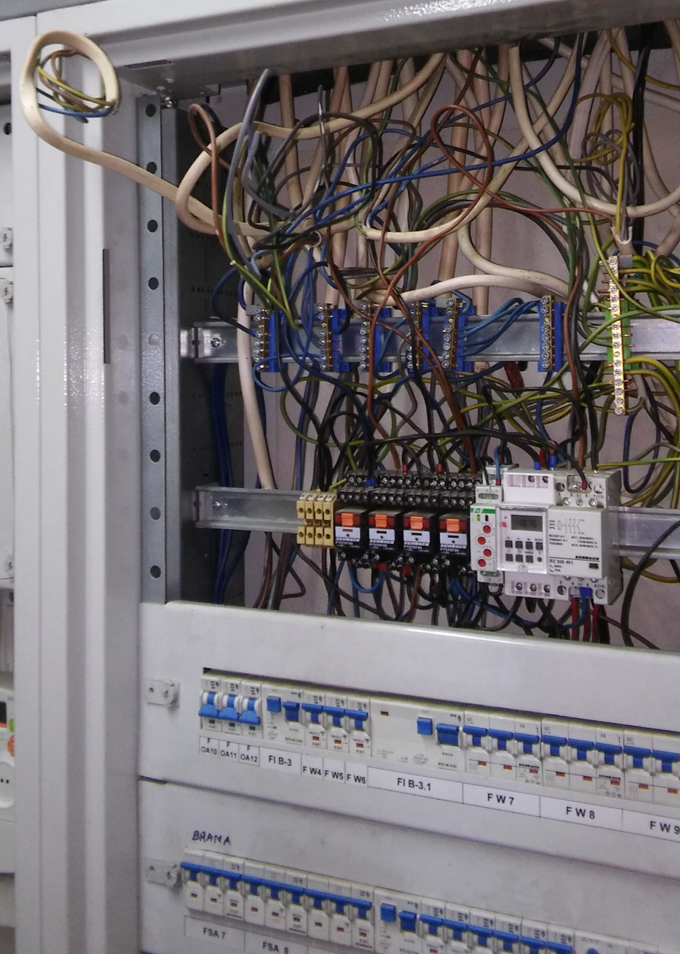  ZŁĄCZE PE | 